5º ANO
LÍNGUA PORTUGUESA
1ª QUINZENA – 3º CORTE
Habilidades Essenciais: (EF05LP10) Ler e compreender, com autonomia, anedotas, piadas e cartuns, dentre outros gêneros e considerando a situação comunicativa e a finalidade do texto; (EF35LP13) Memorizar a grafia de palavras de uso frequente nas quais as relações fonema-grafema são irregulares e com h inicial que não representa fonema; (EF05LP01) Grafar palavras utilizando regras de correspondência fonema-grafema regulares, contextuais e morfológicas e palavras de uso frequente com correspondências irregulares.
NOME:
UNIDADE ESCOLAR:

Objeto de conhecimento/conteúdo: Compreensão em leitura de gêneros: anedotas; escrita de palavras: correspondência fonema-grafema regulares e irregulares. Gênero: anedotas.

Anedota é um gênero textual que apresenta narrativa composta por diálogos diretos e situações do cotidiano que surpreendem o interlocutor. Ela relata uma história curiosa ou engraçada que, geralmente, tem o intuito de provocar o riso.

Atividades
Leia a anedota e depois responda:
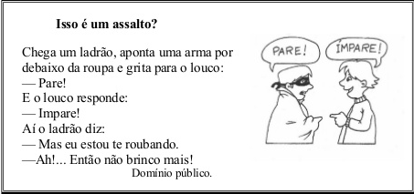

Disponível em: https://br.pinterest.com/pin/479281585327264515/. Acesso em 20 de ago. de 2020.
1. O Louco compreendeu “Pare” com sentido de

- ( ) brincar de par ou ímpar
- ( ) deixar de andar
- ( ) ficar como uma estátua
- ( ) interromper uma ação

2. O assaltante queria que o louco

- ( ) brincasse com ele
- ( ) deixasse de andar
- ( ) ficasse imóvel
- ( ) interrompesse a ação

3. A fala do ladrão “Mas eu estou te roubando” indica que ele está

- ( ) calmo
- ( ) nervoso
- ( ) preocupado
- ( ) surpreso

Leia o texto abaixo observando as palavras destacadas:

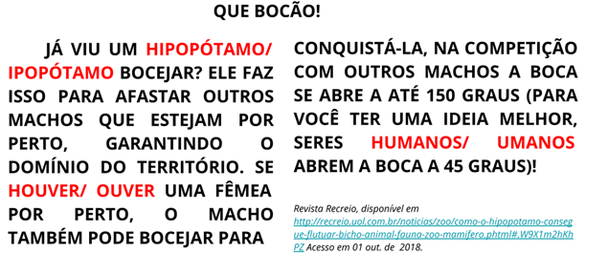

Disponível em: https://novaescola.org.br/plano-de-aula/3665/h-inicial-fique-de-olho. Acesso em 20 de ago. de 2020.

4. Agora transcreva as palavras, em destaque no texto, que estão escritas na forma ortográfica correta:
____________________________________________________________________________________________________________________________________________________
5. O que estas palavras têm em comum?
____________________________________________________________________________________________________________________________________________________

6. Agora use o dicionário para pesquisar outras 10 palavras que iniciam com h:
__________________________________________________________________________________________________________________________________________________________________________________________________________________________________________________________________
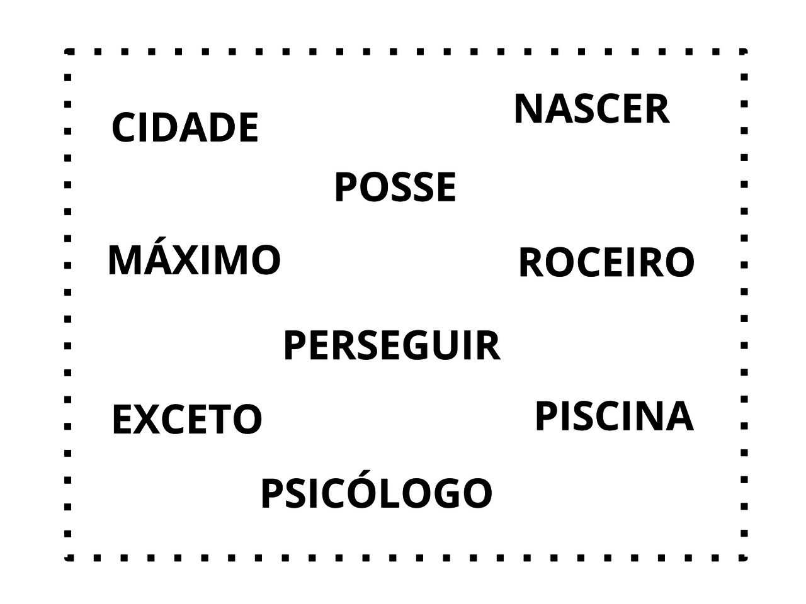
Leia as palavras do quadro e responda:

Disponível em:https://novaescola.org.br/plano-de-aula/2910/fonema-se-seus-grafemas. Acesso em: 20 de ago. de 2020.
7. O que essas palavras têm em comum?
________________________________________________________________________________________________________________________________________________________________________________________________________________________________________________________________________
8. Para aprender mais sobre isso, pesquise e recorte, em revistas ou outros materiais impressos, outras palavras com as mesmas características que as apresentadas aqui.
Respostas comentadas
- a
- c
- d
- Hipopótamo/houver/humanos.
- Todas se iniciam com a letra H.
- Resposta pessoal.
7. Todas as palavras apresentam o fonema /s/ (Som Cê).
8. Os estudantes devem recortar palavras com sons semelhante, mesmo com a escrita diferente.

